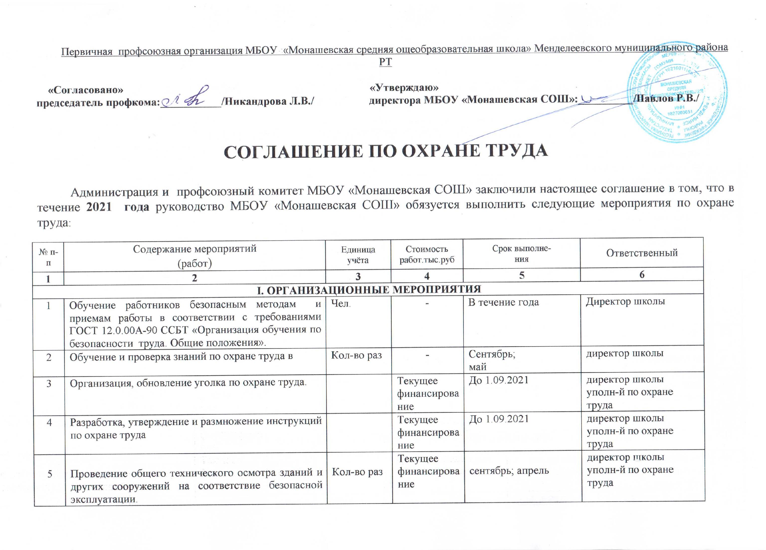
6 | Проведение специальной оценки условий труда |  | Текущее финансирование | В течение года | директор школы
7 | Организация проверки знаний по охране труда работников школы по оказанию первой медицинской помощи |  | - | Ноябрь | директор школы
2. Технические мероприятия по охране труда
8 | Приведение уровней естественного и искусственного освещения в соответствие с действующими нормами. |  | Текущее финансирование | Август | директор школы  уполн-й по охране труда
9 | Проверка контрольно-измерительных приборов и защитного заземления |  | Текущее финансирование | Июль | директор школы  уполн-й по охране труда
10 | Нанесение на рабочие столы в классах цветовой маркировки согласно требований СанПин 2.4.2.1178-02. Постановление Минздрава РФ от 28.11.2002 г. № 44. |  | Текущее финансирование | Август | директор школы  заведующие кабинетами
11 | Очистка воздуховодов и вентиляционных установок, осветительной арматуры, окон, фрамуг и их покраска. |  | - | Июль-август | директор школы  работник по ремонту
12 | Снятие зависших снежных наледей с крыш, содержание подходов к школе в безопасном состоянии(очистка от снега, посыпать песком при гололёде) | по мере необходимости | - | январь, февраль, март, декабрь | директор школы  дворник
13 | Технические мероприятия при пожарной безопасности |  | Текущее финансирование | в течение года | директор школы  ответв за пожарную безопасность
III. ЛЕЧЕБНО-ПРОФИЛАКТИЧЕСКИЕ И САНИТАРНО-БЫТОВЫЕ МЕРОПРИЯТИЯ
14 | Предварительные и периодические медицинские осмотры, флюорографическое обследование работников | Кол-во раз  1 раз | - | В течение учебного года | директор школы
15 | Укомплектование медикаментами аптечек первой медицинской помощи |  | Текущее финансирование | август | директор школы  зам по АХЧ
16 | Предоставление работникам времени на улучшение здоровья, лечение в санаториях в соответствии с медицинскими показаниями. |  | Из собственных средств работника | В течение года | директор школы
IV. МЕРОПРИЯТИЯ ПО ОБЕСПЕЧЕНИЮ СРЕДСТВАМИ ИНДИВИДУАЛЬНОЙ ЗАЩИТЫ
17 | Обеспечение работников спецодеждой и средствами индивидуальной защиты |  | Текущее финансирование | В течение года | директор школы
21 | Обеспечение работников мылом, смывающими и обезжиривающими средствами в соответствии с установленными нормами. |  | Текущее финансирование | В течение года | директор школы
22 | Разработка, утверждение по согласованию с профкомом инструкций о мерах пожарной безопасности в соответствии с требованиями |  | - | сентябрь | директор школы  ответств. по пожарной безопасности
23 | Разработать новые и обновить имеющиеся инструкции и планы-схемы эвакуации людей на случай возникновения пожара в каждом кабинете и  на этажах. |  | Текущее финансирование | Июнь | директор школы  ответств. по пожарной безопасности
24 | Обеспечение и свободный доступ к первичным средствам пожаротушения (песок, огнетушители и др.) |  | - |  | директор школы  ответств. по пожарной безопасности
25 | Организация обучения работающих и обучающих мерам пожарной безопасности, особенно в ЧС и проведении тренировок по эвакуации всего персонала. |  | - | В течение года | директор школы  ответств. по пожарной безопасности
26 | Содержание запасных выходов в чистоте и свободном доступе к ним. |  | - | В течение года | директор школы  уборщик помещений  дворник
 | V.Мероприятия, ,направленные на развитие физической культуры и спорта:
27 | Устройство имеющихся спортивных залов для занятий физической культурой и спортом |  | Текущее финансирование | август | директор школы  учитель физич. культуры
28. | Организация и проведение мероприятий |  | - | В течение года | директор шко
